Đạo đức
Tiết: 5

BÀI 3: EM NHẬN BIẾT SỰ CẢM THÔNG, GIÚP ĐỠ NGƯỜI GẶP KHÓ KHĂN ( t1)

I. YÊU CẦU CẦN ĐẠT
1. Kiến thức
Sau bài học này, HS sẽ:
- Nêu được một số biểu hiện của sự cảm thông, giúp đỡ người gặp khó khăn.
- Biết vì sao phải cảm thông, giúp đỡ người gặp khó khăn.
2. Năng lực
Năng lực chung:
- Năng lực giao tiếp và hợp tác: khả năng thực hiện nhiệm vụ một cách độc lập hay theo nhóm; Trao đổi tích cực với giáo viên và các bạn khác trong lớp.
- Năng lực tự chủ và tự học: biết lắng nghe và chia sẻ ý kiến cá nhân với bạn, nhóm và GV. Tích cực tham gia các hoạt động trong lớp.
- Giải quyết vấn đề và sáng tạo: biết phối hợp với bạn bè khi làm việc nhóm, tư duy logic, sáng tạo khi giải quyết vấn đề.
Năng lực riêng:
- Năng lực điều chỉnh hành vi; tìm hiểu và tham gia các hoạt động giúp đỡ người gặp khó khăn.
- Góp phần hình thành năng lực điều chỉnh hành vi, phát triển bản thân.
3. Phẩm chất
- Góp phần hình thành phẩm chất nhân ái.
II. ĐỒ DÙNG DẠY HỌC
a. Đối với giáo viên
- Giáo án, SHS, SGV, SBT Đạo đức 4.
- Các video clip liên quan đến sự cảm thông, giúp đỡ người gặp khó khăn.
- Tranh, hình ảnh về sự cảm thông, giúp đỡ người gặp khó khăn.
- Máy tính, máy chiếu (nếu có).
b. Đối với học sinh
- SHS.
- Tranh ảnh, tư liệu, video sưu tầm liên quan đến bài học và dụng cụ học tập theo yêu cầu của GV.
III. CÁC HOẠT ĐỘNG DẠY HỌC CHỦ YẾU
TG | HOẠT ĐỘNG CỦA GV | HOẠT ĐỘNG CỦA HS
5’  20’ | 1. Hoạt động khởi động  a. Mục tiêu:  - Tạo tâm thế tích cực, hứng thú học tập cho HS và kết nối với bài học mới.  - Giúp khơi gợi cảm xúc đạo đức, khai thác kinh nghiệm với các chuẩn mực đạo đức để kích thích nhu cầu tìm hiểu, khám phá tri thức mới.  b. Cách tiến hành  - GV nêu tên trò chơi: Bịt mắt tìm đồ vật.  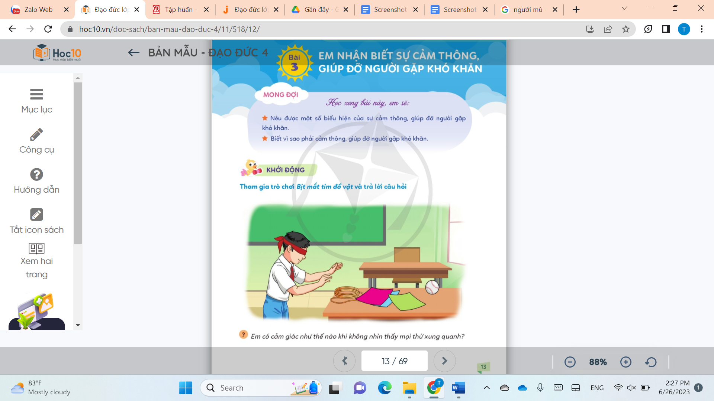  - GV hướng dẫn luật chơi:  + GV mời 2 - 4 em HS tham gia trò chơi.  + GV chuẩn bị dụng cụ bịt mắt HS và một số vật dụng quen thuộc. GV yêu cầu HS bịt mắt, di chuyển trong không gian an toàn và lựa chọn đồ vật theo yêu cầu.  - GV đặt câu hỏi cho HS sau khi hoàn thành trò chơi: Em có cảm giác như thế nào khi không nhìn thấy mọi thứ xung quanh? Em liên tưởng đến ai trong trò chơi vừa rồi? Khi không nhìn thấy mọi thứ xung quanh thì em sẽ gặp những khó khăn gì?  - GV mời đại diện 2 – 3 HS trả lời. Các HS khác lắng nghe, nhận xét, bổ sung ý kiến (nếu có).  - GV nhận xét và chốt đáp án:  + Em cảm thấy sợ hãi, mất phương hướng khi không nhìn thấy mọi thứ xung quanh.  + Em liên tưởng đến những người bị khiếm thị.  + Khi không nhìn thấy mọi thứ xung quanh em không thể thấy đường đi và hình ảnh gì.  - GV dẫn dắt HS vào bài học: Những người gặp khó khăn về thị lực nói riêng và những người khuyết tật nói chung đều rất khó khăn trong cuộc sống. Sau đây chúng ta sẽ đến với Bài 1: Em nhận biết sự cảm thông giúp đỡ người gặp khó khăn để biết được vì sao phải cảm thông người gặp khó khăn và những hành động cảm thông đối với họ nhé!  2. Hoạt động hình thành kiến thức  Hoạt động 1. Quan sát tranh và trả lời câu hỏi  a. Mục tiêu: Thông qua hoạt động, HS nêu được một số biểu hiện của sự cảm thông, giúp đỡ người gặp khó khăn.  b. Cách tiến hành  - GV yêu cầu HS quan sát tranh và trả lời câu hỏi:  + Các bạn đã làm gì để cảm thông, giúp đỡ người gặp khó khăn.  + Em hãy kể thêm những biểu hiện khác của sự cảm thông, giúp đỡ người gặp khó khăn.  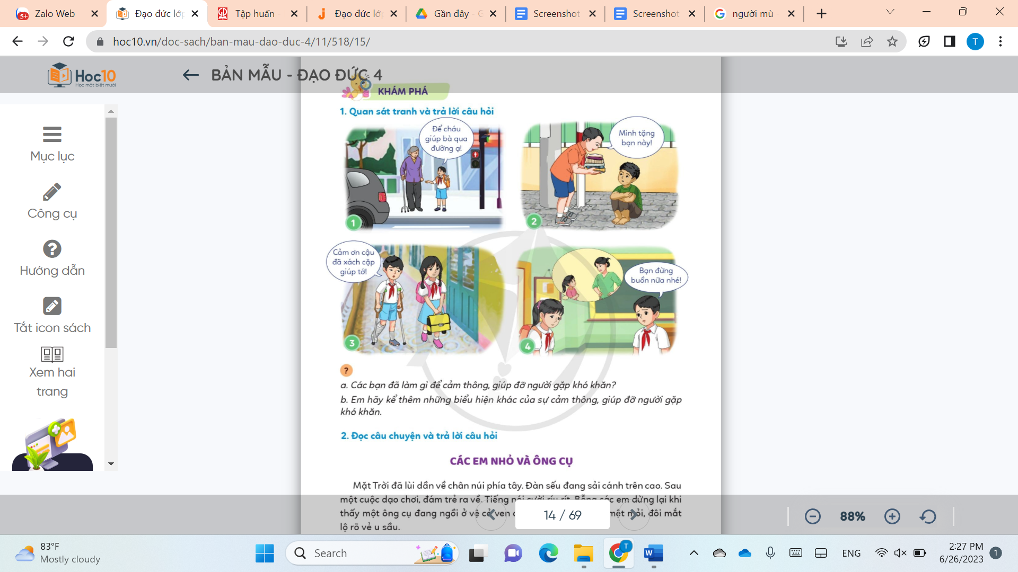  - GV mời đại diện 2 – 3 HS trả lời. Các HS khác lắng nghe, nhận xét, bổ sung ý kiến (nếu có).  - GV nhận xét, đánh giá và đưa ra câu trả lời phù hợp.  + Các biểu hiện của sự cảm thông, giúp đỡ người gặp khó khăn trong tranh: giúp người lớn tuổi, người có sức khỏe yếu qua đường; giúp các bạn có hoàn cảnh khó khăn có quần áo; giúp các bạn bị khiếm khuyết, thương tật mang đồ nặng; chia sẻ, động viên bạn gặp chuyện buồn.  + Những biểu hiện khác của sự cảm thông, giúp đỡ người gặp khó khăn: tìm giúp đồ cho người bị mất, tặng quà cho những người có hoàn cảnh khó khăn.  Hoạt động 2: Đọc câu chuyện và trả lời câu hỏi  a. Mục tiêu: HS xác định được biểu hiện của sự cảm thông, giúp đỡ người gặp khó khăn trong tình huống cụ thể.  b. Cách tiến hành  - GV yêu cầu HS đọc câu chuyện và trả lời câu hỏi:  + Ông cụ đã gặp khó khăn gì?  + Các em nhỏ đã thể hiện sự cảm thông, giúp đỡ ông cụ như thế nào?  + Sự cảm thông, giúp đỡ của các em nhỏ mang lại điều gì cho ông cụ?  CÁC EM NHỎ VÀ ÔNG CỤ  Mặt Trời đã lùi dần về chân núi phía tây. Đàn sếu đang sải cánh trên cao. Sau một cuộc dạo chơi, đám trẻ ra về. Tiếng nói cười ríu rít. Bỗng các em dừng lại khi thấy một ông cụ đang ngồi ở vệ cỏ ven đường. Trông ông rất mệt mỏi, đôi mắt lộ rõ vẻ u sầu.  - Chuyện gì xảy ra với ông cụ thế nhỉ? – Một em trai nói.  - Hay ông cụ đánh mất cái gì?  - Chúng mình nên hỏi thử xem đi  Các em tới chỗ ông cụ, lễ phép hỏi:  – Ông ơi, chúng cháu có thể giúp gì ông không ạ?  Ông cụ thở nặng nhọc, nhưng đôi mắt ánh lên những tia ấm áp:  – Cảm ơn các cháu! Nhưng các cháu không giúp ông được đâu.  Ông cụ ngừng lại, rồi nghẹn ngào nói tiếp:  - Ông đang rất buồn. Vợ của ông nằm bệnh viện mấy tháng nay rồi. Bà ốm nặng lắm, khó mà qua khỏi. Ông ngồi đây chờ xe buýt để đến bệnh viện. Ông cảm ơn lòng tốt của các cháu. Dẫu các cháu không giúp gì được, nhưng ông cũng thấy lòng nhẹ hơn.  Đám trẻ lặng đi. Các em nhìn ông cụ đầy thương cảm.  Một lát sau, xe buýt đến. Giúp ông cụ lên xe rồi, các em còn đứng nhìn theo mãi mới ra về.  (Theo V. A. Xu-khôm-lin-xki, Tiếng Việt 3, NXB Giáo dục Việt Nam, 2020)  - GV mời đại diện 2 – 3 HS trả lời. Các HS khác lắng nghe, nhận xét, bổ sung ý kiến (nếu có).  - GV nhận xét, đánh giá và đưa ra câu trả lời phù hợp.  + Ông cụ đang buồn vì vợ của ông đang bị ốm nặng, khó qua khỏi.  + Việc các em nhỏ đã làm là hỏi thăm ông, thể hiện việc muốn chia sẻ, hỏi thăm, giúp ông lên xe buýt.  + Sự cảm thông, giúp đỡ của các em nhỏ giúp cho ông cụ cảm thấy nhẹ lòng hơn và được quan tâm hơn.  Hoạt động 3. Đọc ý kiến và thực hiện theo yêu cầu  a. Mục tiêu: Thông qua hoạt động, HS biết vì sao phải cảm thông, giúp đỡ người gặp khó khăn.  b. Cách tiến hành  - GV chia lớp thành các nhóm học tập.  - GV yêu cầu các nhóm đọc ý kiến trong SGK  a. Cảm thông, giúp đỡ người gặp khó khăn để họ có thêm sức mạnh, niềm tin trong cuộc sống.  b. Không phải ai cũng luôn gặp những điều may mắn, nên chúng ta cần cảm thông, giúp đỡ người gặp khó khăn.  c. Cảm thông, giúp đỡ người gặp khó khăn thể hiện mình là người tử tế.  - GV nêu yêu cầu  + Em thích nhất ý kiến nào? Vì sao?  + Theo em tại sao phải cảm thông, giúp đỡ người gặp khó khăn.  - GV mời đại diện các nhóm trả lời. Các nhóm khác lắng nghe, nhận xét, bổ sung ý kiến (nếu có).  - GV nhận xét, đánh giá và đưa ra câu trả lời phù hợp: Phải cảm thông, giúp đỡ người gặp khó khăn  + Với người gặp khó khăn: giúp họ cảm thấy được yêu thương và nhẹ lòng hơn.  + Với bản thân: thể hiện tinh thần nhân ái, là biểu hiện của người tử tế. | - HS chơi trò chơi.  - HS lắng nghe GV hướng dẫn luật chơi.  - HS lắng nghe GV nêu câu hỏi.  - HS trả lời câu hỏi.  - HS lắng nghe, tiếp thu.  - HS lắng nghe, tiếp thu vào bài mới.  - HS quan sát tranh.  - HS trả lời.  - HS lắng nghe, tiếp thu.  - HS đọc câu chuyện.  - HS trả lời câu hỏi.  - HS lắng nghe, tiếp thu.  - HS làm việc theo nhóm.  - HS đọc các ý kiến.  - HS trả lời.  - HS lắng nghe, tiếp thu  - HS chia thành các nhóm.  - HS lắng nghe GV nêu câu hỏi.  - HS lắng nghe, tiếp thu.  - HS tiếp thu, ghi nhớ.
6’ | 3.Hoạt động vận dụng, trải nghiệm  -GV liên hệ thực tế GDHS  -HD HS nêu một số ví dụ thực tế cuộc sống  -HD HS phân tích sự cần thiết phải biết cảm thông có ý nghĩa như thế nào trong cuộc sống?  GV cho thêm một số ví dụ. | HS lắng nghe, ghi nhớ và có kế hoạch vận dụng những điều đã học vào thực tế cuộc sống
5’ | 5. Hoạt động củng cố và nối tiếp  -GV hệ thống bài, nhấn mạnh nội dung trọng tâm.  -Nhận xét tiết học.  -Dặn dò về nhà học bài và chuẩn bị bài sau. | -HS lắng nghe, ghi nhớ  -Tiếp thu tích cực  -HS ghi nhớ và có kế hoạch thực hiện.
IV. ĐIỀU CHỈNH SAU TIẾT DẠY
.......................................................................................................................................
.......................................................................................................................................
.......................................................................................................................................

